МЕТОДИЧЕСКИЕ РЕКОМЕНДАЦИИ К ЗАПОЛНЕНИЮ КЛАССНОГО ЖУРНАЛА
В СРЕДНЕЙ ШКОЛЕ
(«Вестник образования», № 21, 2007)

На основании Закона РФ «Об образовании» (ст. 32, п. 3.2) образовательное учреждение несет ответственность за «реализацию не в полном объеме образовательных программ в соответствии с учебным планом и графиком учебного процесса; качество образования своих выпускников». К компетенции образовательного учреждения относится «осуществление текущего контроля успеваемости и промежуточной аттестации обучающихся образовательного учреждения...» (ст. 32, п. 2.16).

Классный журнал является государственным документом, отражающим этапы и результаты фактического усвоения учебных программ обучающимися.
Классный журнал, а также журналы индивидуальных и групповых занятий, журналы для факультативных занятий, журналы для надомного обучения, журналы учета пропущенных и замещенных уроков, журналы группы продленного дня, журналы факультативных занятий, журналы учета кружковой работы являются финансовыми документами, в которых фиксируется фактически проработанное время, поэтому заполнение журналов заранее не допускается.
Директор общеобразовательного учреждения и заместитель директора по УВР обеспечивают хранение классных журналов и систематически осуществляют контроль за правильностью их ведения.

I. Общие рекомендации.

1. Классный журнал рассчитан на один учебный год. В образовательных учреждениях используются три вида классных журналов: для 1-4 классов, 5-9 классов, 10-11 классов. Журналы параллельных классов нумеруются литерами (5 «А» класс).
2. Журналы хранятся в образовательном учреждении в течение 5 лет, после чего из журнала изымаются страницы со сводными данными успеваемости и перевода обучающихся данного класса. Сформированные за год дела (сброшюрованные) хранятся в образовательном учреждении не менее 25 лет¹.
3. При распределении страниц журнала для текущего учета успеваемости и посещаемости по предметам следует руководствоваться примерными нормами:
1 час в неделю - 2 страницы,
2 часа в неделю - 4 страницы,
3 часа в неделю - 5 страниц,
4 часа в неделю - 7страниц,
5 часов в неделю - 8 страниц,
6 часов в неделю - 9 страниц.
4. Номенклатура предметов в журнале и количество недельных часов на их освоение должны соответствовать перечню предметов учебного плана на текущий год, утвержденного директором образовательного учреждения и согласованного с окружным методическим центром.
5. Название предметов пишется со строчной (маленькой) буквы. Дата проведения урока указывается арабскими цифрами (09.12).
6. Страницы «Показатели физической подготовленности обучающихся» заполняются учителем физкультуры.
7. «Листок здоровья» заполняется медицинским работником образовательного учреждения.
8. «Замечания по ведению классного журнала» заполняются заместителем директора по УВР и директором общеобразовательного учреждения.
9. В классном журнале записываются только предметы инвариантной части учебного плана (входящие в обязательную учебную нагрузку и стоящие в расписании первой половины дня). Факультативы, элективные курсы, индивидуальные занятия, проводимые во второй половине дня, записываются в отдельных журналах. Не рекомендуется записывать в классном журнале темы классных часов, занятий по ПДД и других занятий вне учебного плана (даже при внесении записи «без оплаты»).
10. При проведении сдвоенных уроков делается запись даты и названия темы каждого урока.
11. Отметки по письменным работам выставляются в графе того дня, когда проводилась работа. Если в течение урока выставлено более одной отметки, то они выставляются рядом в одну клеточку (не через дробь).
12. Отметки за четверть, триместр, полугодие выставляются после записи о проведении последнего урока по данному предмету.
13. Замена уроков должна осуществляться, как правило, учителем той же специальности. В этом случае учитель обязан записать содержание занятия в графе того урока, который он заменял. Справа делается отметка «замена» и подпись учителя, осуществившего замену. Если в силу объективных причин замена осуществляется путем проведения урока по другому предмету, то учитель записывает тему урока на своей странице, справа делает запись «замена урока истории» и подпись.
14. Журналы оформляются синими (фиолетовыми) чернилами, без подчисток; запрещается использование штриха для замазывания неверных записей; исправление неправильно выставленных отметок осуществляется путем зачеркивания одной чертой предыдущей отметки и выставления рядом новой. При этом в конце данной страницы журнала делается соответствующая запись, например: «Отметка Иванову Петру за 09.12 исправлена на «4» (хорошо)», далее - подпись учителя и печать учреждения. Не допускается использование записей карандашом.
15. Фамилия и имя (полное) ученика записываются в алфавитном порядке.
16. Запрещается уносить журнал домой, выдавать на руки обучающимся.

II. Содержание образования и система оценивания результатов учебных достижений обучающихся в основной и средней школе.

Классный журнал отражает реализацию индивидуальной образовательной программы государственного образовательного учреждения в соответствии с его статусом, утвержденным учебным планом. Номенклатура предметов в ГОУ должна соответствовать рекомендациям Московского регионального базисного учебного плана, а также отражать статус образовательного учреждения в соответствии с Типовым положением и Уставом.
Количественные отметки за уровень освоения учебных программ выставляются в соответствии с закрепленной в Уставе образовательного учреждения балльной системой оценивания. Как правило, это «2» - неудовлетворительно, «3» - удовлетворительно, «4» - хорошо и «5» - отлично. Образовательное учреждение вправе разработать и закрепить в Уставе иную шкалу оценивания⁵. Использование других, произвольных знаков в журналах («4-», «3+» и т.д.), если они не предусмотрены Уставом, не допускается. При выставлении отметок по итогам четверти (триместра), полугодия Окружной методический центр предлагает руководствоваться следующими общими количественными нормами: не менее трех отметок в четверти (триместре) и не менее пяти в полугодии. Критерии оценивания учитель вправе разрабатывать самостоятельно⁶ с учетом требований стандарта образования, рекомендаций методических структур, но эти критерии должны быть сформулированы, открыты, известны обучающимся и их родителям (во избежание конфликтных ситуаций, источником которых часто является именно непонимание системы оценивания, чувство несправедливости).
III. Ответственность педагогических и руководящих работников за ведение классного журнала
Ведение классного журнала обязательно для каждого общеобразовательного учреждения ( для каждого учителя, классного руководителя).
Директор общеобразовательного учреждения:
• отвечает перед вышестоящими органами управления образованием за правильность оформления журналов, их сохранность;
• обеспечивает необходимое количество классных журналов, их хранение, систематический контроль за правильностью их ведения;
• выполняет другие обязанности в соответствии с должностной инструкцией и иными локальными нормативными актами образовательного учреждения.
Заместитель директора по УВР:
• осуществляет непосредственное руководство системой работы в образовательном учреждении по ведению классных журналов и всех других видов используемых журналов;
• проводит инструктивные совещания по заполнению классных журналов обязательно перед началом учебного года и в течение года - по необходимости;
• осуществляет систематический (не реже двух раз в четверть) контроль за правильностью оформления журналов в соответствии с планом ВШК, внося соответствующие записи на страницу замечаний, отмечает устранение выявленных нарушений;
• обеспечивает качественную замену уроков в случае отсутствия учителя;
• ведет журнал замены уроков, заполняет табель;
• выполняет другие обязанности в соответствии с должностной инструкцией и иными локальными нормативными актами образовательного учреждения.
Учитель:
• записывает дату (арабскими цифрами, например 30.09), тему каждого урока и домашнее задание (учитель записывает содержание задания и характер его выполнения, страницу, номера задач или упражнений); объем и степень сложности задания для обучающегося на каждый учебный день должны соответствовать в части среднего количества времени, необходимого на их выполнение, требованиям СанПиН для данной возрастной группы)⁹;
• регулярно отражает в журнале результаты проверок знаний обучающихся, в том числе проведенных в форме лабораторных, контрольных, самостоятельных работ -в соответствии с требованиями программы;
• выставляет отметки по итогам четверти (триместра), полугодия, года после проведения последнего урока в отчетном периоде;
• отмечает посещаемость обучающихся на каждом своем уроке (в случае отсутствия ученика ставится «н»);
• выполняет другие обязанности в соответствии с должностной инструкцией и иными локальными нормативными актами образовательного учреждения.
Классный руководитель:
• оформляет журнал на начало учебного года (номенклатура предметов, списки учащихся, ФИО преподавателей (полностью), общие сведения об обучающемся, сведения о количестве уроков, пропущенных обучающимися, сведения об участии обучающихся в кружках, факультативных занятиях и других дополнительных занятиях);

Рекомендации по отдельным предметам
Русский язык и литература
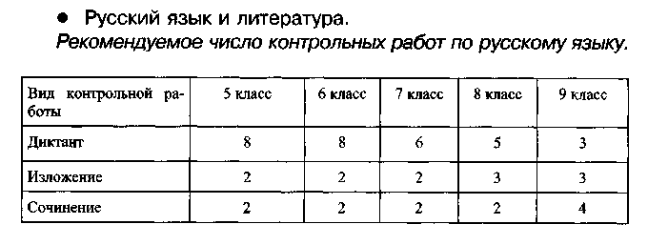
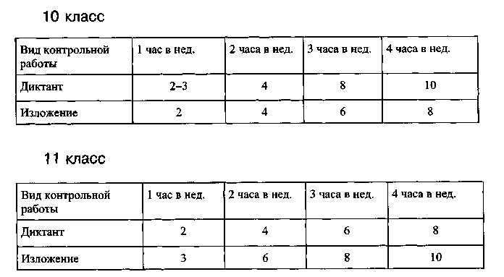
Количество контрольных сочинений по литературе в 10-11 классах (из них не менее 50% - классных).
10 класс - 6;
11 класс - 7 (6 + 1 предэкзаменационное).
Примечания:
1. За диктант с грамматическим заданием выставляются в журнал две оценки в одну клетку.
2. За изложение или сочинение по русскому языку выставляются в журнал две оценки в одну клетку на странице «Русский язык».
3. Оценки за сочинение по литературе выставляются в журнал на двух страницах: за содержание - на странице «Литература», за грамотность - на странице «Русский язык» (в дополнительный столбик с указанием «Сочинение»).
Тема урока записывается в журнал по факту проведения занятия в соответствии с календарно-тематическим планированием учителя, составленным на основе нормативных документов Министерства образования Российской Федерации.
Формулировка темы должна быть конкретной, отражающей проблему, рассматриваемую на уроке.
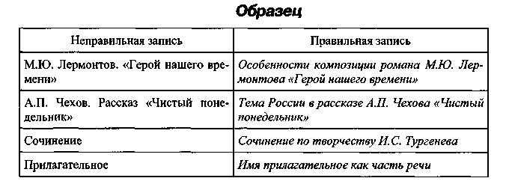
• Физика (по рекомендации МИОО предлагаются следующие примерные нормы контрольных и лабораторных работ).
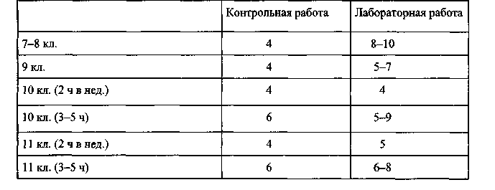
• Иностранные языки
1. Все записи в журнале должны быть на русском языке, кроме разделов грамматики, которые трудно переводимы на русский язык.
2. В журнале должны быть отражены каждый новый раздел, каждая новая тема в рамках раздела, основные развивающие задачи данного урока по видам речевой деятельности. Также следует вести подробную запись содержания уроков повторения.
3. Контрольных работ должно быть не менее трех в четверти по различным видам речевой деятельности (чтение, письмо, говорение, аудирование).
4. Оценки за контрольные и проверочные работы должны выставляться в колонку, и виды работы, и ее содержание должны быть отражены в журнале.
5. В соответствующем разделе журнала должно быть отражено содержание домашнего задания с указанием страницы и номеров упражнений, если есть дополнительный источник, то также указать и его.
6. Если ведется несколько журналов по иностранным языкам, они хранятся вместе с основным журналом; классный руководитель регулярно (раз в четверть) вносит итоговые отметки в сводную ведомость.
• География.
Практические работы - неотъемлемая часть процесса обучения географии, выполнение которых способствует формированию географических умений в ходе их выполнения.
Учитель имеет право выбирать количество и характер практических работ для достижения планируемых результатов. При этом учитываются требования о нормализации учебной нагрузки, особенности школы, класса.
Практические работы могут оцениваться как выборочно, так и фронтально.
Это связано со спецификой предмета, предполагающего проведение практических работ в ходе почти каждого урока, когда практическая работа является неотъемлемой частью познавательного учебного процесса.
В журнале учитель записывает лишь отдельные практические работы по своему усмотрению.
По предмету «География» контрольных работ не предусмотрено, имеют место только практические работы, зачетные работы и проверочные тесты.
• Основы безопасности жизнедеятельности .
- Курс ОБЖ с 5 по 9 класс может вестись интегрированно с другими предметами (биология, физическая культура, технология, химия, география). В этом случае на странице основного предмета в соответствии с календарно-тематическим планированием интегрированного курса рядом с записью темы урока делается отметка «интегр. ОБЖ» - 34 часа, а на отдельной странице журнала (без оплаты) записывается: предмет «Основы безопасности жизнедеятельности», ФИО всех учителей, ведущих данный курс интегрированно, тема, отмечается посещаемость, выставляются текущие и итоговая (за год) отметки.
- Если интеграция осуществлялась несколькими преподавателями, то итоговую отметку на основании текущих может выставить классный руководитель - по решению педсовета.
- В 10-11 классах ОБЖ ведется в качестве самостоятельного предмета и фиксируется на соответствующей странице журнала.

Нормативные документы, регламентирующие работу с классным журналом в образовательных учреждениях
1. Федеральный закон «Об образовании».
2. Федеральный закон от 30 марта 1999 г. № 52-ФЗ «О санитарно-эпидемиологическом благополучии населения».
3. Типовое положение об общеобразовательном учреждении (Утверждено Постановлением Правительства РФ от 19 марта 2002 г. № 196, в редакции от 23 декабря 2002 г. № 919).
4. Положение о факультативных занятиях в общеобразовательных школах РСФСР (утверждено Министерством просвещения РСФСР 3 февраля 1975 г.).
5. Письмо Минобразования России от 9 августа 1996 г. № 1203/11.
6. Письмо Минобразования России от 22 мая 1998 г. № 811/ 14-12 «Об организации преподавания основ безопасности жизнедеятельности в общеобразовательных учреждениях России».
7. Методические рекомендации по работе с документами в образовательных учреждениях /Письмо Министерства образования Российской Федерации от 20 декабря 2000 г. № 03-51/64.
8. СанПиН 2.4.2.-1178-02 «Гигиенические требования к условиям обучения в общеобразовательных учреждениях» (введены в действие с 1 сентября 2003 г. постановлением Министерства здравоохранения РФ от 28 ноября 2002 г. № 44).
9. Письмо Минобразования РФ от 3 октября 2003 г. № 13-
51-237/13 «О введении безотметочного обучения по физической культуре, изобразительному искусству, музыке».
10. Письмо Министерства образования РФ от 30 октября 2003 г. № 13-51-263/13 «Об оценивании и аттестации учащихся, отнесенных по состоянию здоровья к специальной медицинской группе для занятия физической культурой».
11. Приказ Минобразования России от 5 марта 2004 г. № 1089 «Об утверждении федерального компонента государственных стандартов начального общего, основного общего и среднего (полного) общего образования».
12. Письмо Министерства образования РФ от 21 мая 2004 г. № 14-51-140/13 «Об обеспечении успешной адаптации ребенка при переходе со ступени начального общего образования на основную».

Использованная литература
1. Инструктивно-методические рекомендации к 2006/07 учебному году. В 2 ч./ Под ред. Л.Е. Курнешовой - М.: «Школьная книга», 2006.
2. Головина И.В. Директору школы о делопроизводстве. -М.: Сентябрь, 2003. - 176 с.
3. Рогачева ИЛ., Смирнов С.А. Делопроизводство в общеобразовательном учреждении. - М.: Образовательный центр «Педагогический поиск», 1999. - 160 с.
4. Фриш Г.Л. Номенклатурная документация общеобразовательного учреждения. - М.: Перспектива, 2002. - 208 с.
5. Моисеев И.А. Ведение классного журнала: Требования и рекомендации. - М.: Чистые пруды, 2005. - 32 с. (Серия «Начальная школа»).
6. Сборник нормативных и методических материалов в помощь преподавателю истории/Под общ. ред. Л.Е. Курнешо-вой. - М.: Новый учебник, 2004. - 432 с.
7. Методические письма о совершенствовании преподавания математики, русского языка, физики, химии, биологии, географии, истории, обществоведения, литературы и информатики в средней школе. - М.: АПКиПРО, 2004.
8. Методические пособия МИОО о преподавании отдельных предметов в 2006-2007 гг.
9. Журнал «Профильная школа».

